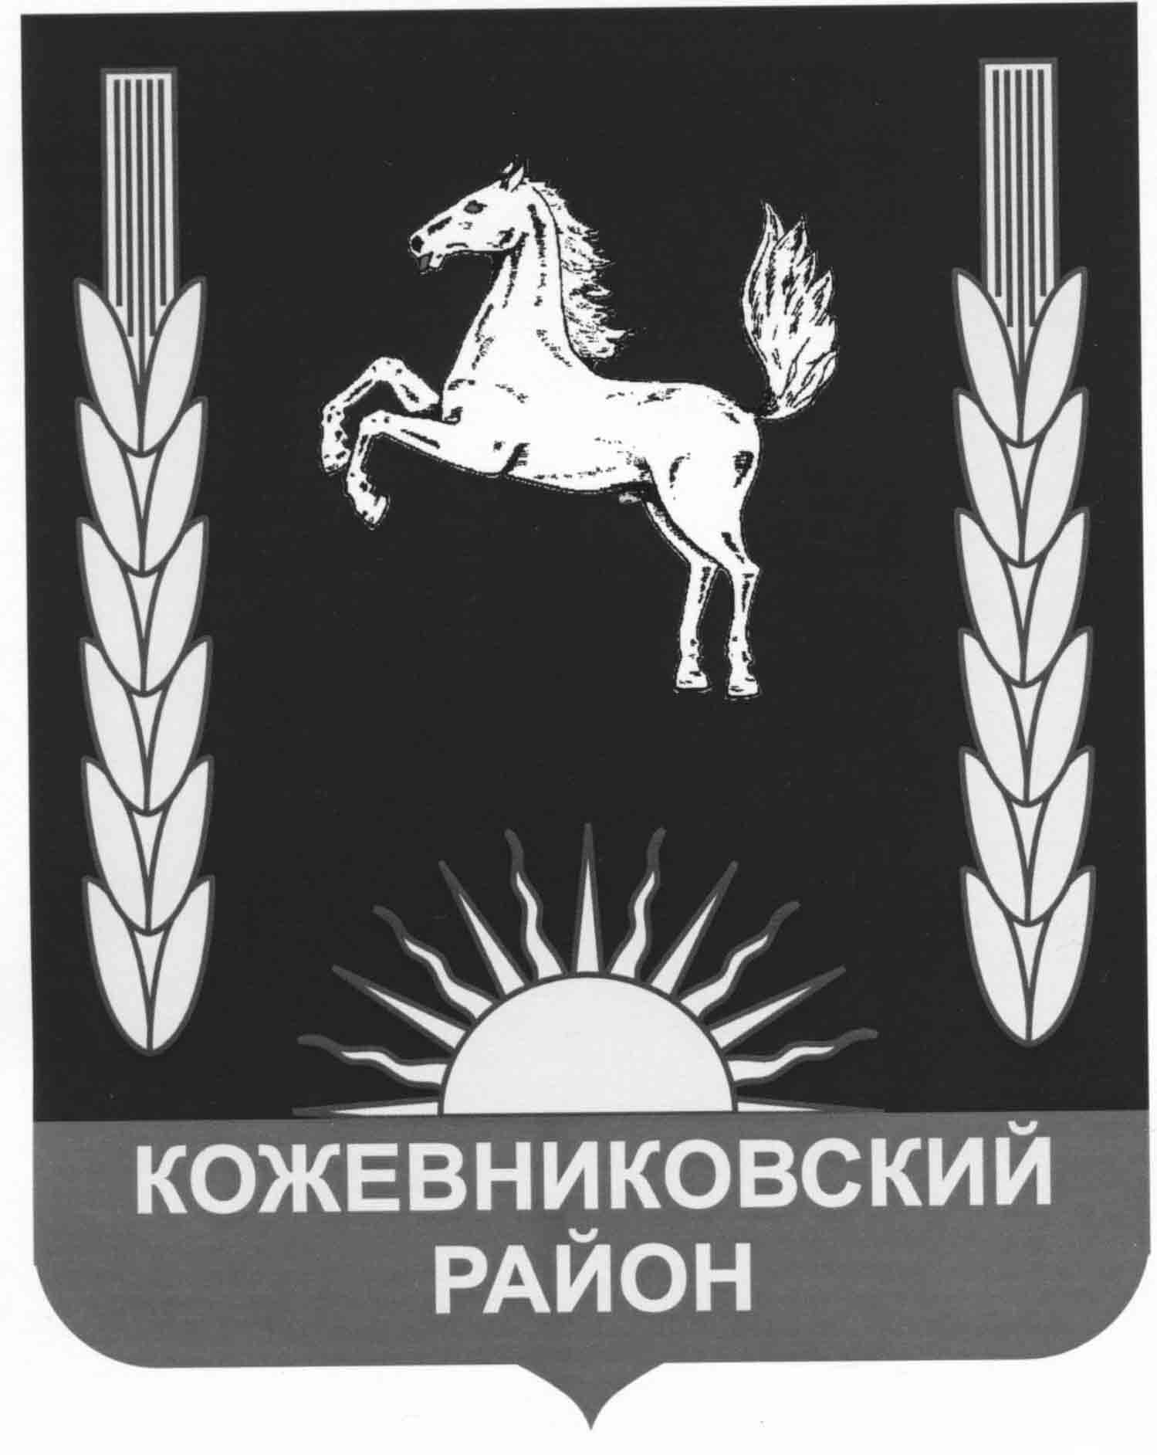

**АДМИНИСТРАЦИЯ КОЖЕВНИКОВСКОГО РАЙОНА**

# ПОСТАНОВЛЕНИЕ

# 29.12.2021 № 694

# с. Кожевниково Кожевниковского района Томской области

Об утверждении плана противодействия коррупции в Администрации Кожевниковского района на 2022-2024 годы

Во исполнение Федерального закона от 25 декабря 2008 года № 273-ФЗ «О противодействии коррупции», Указа Президента Российской Федерации от 16 августа 2021 года № 478 «О Национальном плане противодействия коррупции на 2021-2024 годы», Закона Томской области от 7 июля 2009 года № 110-ОЗ «О противодействии коррупции в Томской области»

ПОСТАНОВЛЯЮ:

1. Утвердить план противодействия коррупции в Администрации Кожевниковского района на 2022-2024 годы согласно приложению к настоящему постановлению.

2. Отделу правовой и кадровой работы Администрации Кожевниковского района:

- осуществлять ежеквартальный мониторинг выполнения плана противодействия коррупции в Администрации Кожевниковского района;

- оказывать методическое и консультативное сопровождение Администраций сельских поселений и Кожевниковского района по вопросам профилактики коррупционных правонарушений и урегулирования конфликта интересов на муниципальной службе, разработки муниципальных правовых актов в сфере противодействия коррупции. А также организовать сбор информации о результатах мер, принимаемых Администрациями сельских поселений в сфере противодействия коррупции.

3. Рекомендовать Администрациям сельских поселений Кожевниковского района, руководствуясь настоящим постановлением, разработать и принять муниципальные правовые акты по вопросам противодействия коррупции.

4. Настоящее постановление вступает в силу со дня его подписания.

5. Разместить настоящее постановление на официальном сайте органов местного самоуправления Кожевниковского района.

6. Контроль за исполнением настоящего постановления возложить на управляющего делами Администрации Кожевниковского района Бирюкову И.А.

Глава Кожевниковского района А.А. Малолетко

|  |  |
| --- | --- |
| Управляющий делами  Администрации Кожевниковского района  _____________ И.А. Бирюкова  ____________ 2021г. | Начальник отдела правовой  и кадровой работы  _____________ В.И. Савельева  ____________ 2021г. |

Е.А. Маслова

22088

Приложение

к постановлению Администрации

Кожевниковского района

от 29.12.2021 № 694

**ПЛАН  
противодействия коррупции в Администрации Кожевниковского района на 2022-2024 годы**

|  |  |  |  |  |  |
| --- | --- | --- | --- | --- | --- |
| **№ п/п** | **Наименование мероприятия** | **Срок** | **Исполнители** | **Ожидаемый результат** | |
| 1 | 2 | 3 | 4 | 5 | |
| Раздел 1. Повышение эффективности механизмов урегулирования конфликта интересов, обеспечение соблюдения муниципальными служащими Администрации Кожевниковского района (далее - муниципальная служба, муниципальные служащие) ограничений, запретов и принципов служебного поведения в связи с исполнением ими должностных обязанностей, а также неотвратимости привлечения к ответственности за их нарушение | | | | | |
| 1. | 1.1. Обеспечение действенного функционирования комиссии по соблюдению требований к служебному поведению муниципальных служащих, проходящих службу в Администрации Кожевниковского района, и урегулированию конфликта интересов, оказание организационной, правовой помощи Администрациям сельских поселений Кожевниковского района по обеспечению деятельности комиссий по соблюдению требований к служебному поведению и урегулированию конфликта интересов муниципальных служащих Администраций сельских поселений Кожевниковского района (в случаях обращений).  1.2. Контроль за соблюдением [законодательства](garantF1://12036354.0) о муниципальной службе в Администрации Кожевниковского района.  1.3. Организация повышения квалификации муниципальных служащих, в должностные обязанности которых входит противодействие коррупции.  1.4. Контроль за соблюдением лицами, замещающими должности муниципальной службы, требований законодательства Российской Федерации о противодействии коррупции, касающихся предотвращения и урегулирования конфликта интересов, в том числе за привлечением таких лиц к ответственности в случае их несоблюдения.  1.5. Повышение эффективности кадровой работы в части, касающейся ведения личных дел, замещающих муниципальные должности и должности муниципальной службы, в том числе контроля за актуализацией сведений, содержащихся в анкетах, представляемых при назначении на указанные должности и поступлении на такую службу, об их родственниках и свойственниках в целях выявления возможного конфликта интересов.  1.6. Организация ежегодного повышения квалификации муниципальных служащих, в должностные обязанности которых входит участие в противодействии коррупции.  1.7. Организация обучения муниципальных служащих, впервые поступивших на муниципальную службу для замещения должностей, включенных в перечень, установленный нормативными правовыми актами Российской Федерации, по образовательным программам в области противодействия коррупции.  1.8. Участие муниципальных служащих, в должностные обязанности которых входит участие в противодействие коррупции, в мероприятиях по профессиональному развитию в области противодействия коррупции, в том числе их обучение по дополнительным профессиональным программам в области противодействии коррупции.  1.9. Организация участия лиц, впервые поступивших на муниципальную службу, и замещающих должности, связанные с соблюдением антикоррупционных стандартов, в мероприятиях по профессиональному развитию в области противодействия коррупции.  1.10. Организация участия муниципальных служащих, работников, в должностные обязанности которых входит участие в проведении закупок товаров, работ, услуг для обеспечения муниципальных нужд, в мероприятиях по профессиональному развитию в области противодействия коррупции, в том числе их обучение по дополнительным профессиональным программам в области противодействия коррупции.  1.11. Проведение проверок, применение предусмотренных законодательством мер юридической ответственности в каждом установленном случае несоблюдения ограничений, запретов и неисполнения обязанностей, установленных в целях противодействия коррупции, в том числе мер по предотвращению и (или) урегулированию конфликта интересов | ежеквартально  постоянно  постоянно  постоянно  постоянно  ежегодно  ежегодно  ежегодно  постоянно  Ежегодно  постоянно | отдел правовой и кадровой работы  управляющий делами Администрации района  отдел правовой и кадровой работы  отдел правовой и кадровой работы  отдел правовой и кадровой работы  управляющий делами Администрации Кожевниковского района  отдел правовой и кадровой работы  отдел правовой и кадровой работы  отдел правовой и кадровой работы  отдел правовой и кадровой работы  отдел правовой и кадровой работы | Формирование антикоррупционной компетентности муниципальных служащих Администрации Кожевниковского района, обеспечение выполнения муниципальными служащими стандартов антикоррупционного поведения, установленных законодательством Российской Федерации и Томской области о муниципальной службе и противодействии коррупции | |
| 2. | 2.1. Мониторинг исполнения должностных обязанностей муниципальными служащими, проходящими муниципальную службу на должностях, замещение которых связано с коррупционным риском.  2.2. Осуществление проверки достоверности и своевременности предоставления муниципальными служащими сведений о доходах, расходах об имуществе и обязательствах имущественного характера, а также сведения о доходах, расходах их супруги (супруга) и несовершеннолетних детей.  2.3. Проведение проверок исполнения нормативных правовых актов Российской Федерации и Томской области по противодействию коррупции в Администрации Кожевниковского района.  2.4. Принятие мер по нормативному закреплению установленных федеральными законами в целях противодействия коррупции запретов, ограничений и обязанностей в отношении лиц, замещающих муниципальные должности, а также по совершенствованию нормативно-правового регулирования противодействия коррупции в Администрации Кожевниковского района.  2.5. Приведение нормативных правовых актов Администрации Кожевниковского района в соответствие с федеральным законодательством по вопросам муниципальной службы и противодействия коррупции.  2.6. Осуществление мероприятий по формированию в Администрации Кожевниковского района негативного отношения к дарению подарков муниципальным служащим в связи с их должностным положением или в связи с исполнением ими служебных обязанностей.  2.7. Осуществление мониторинга исполнения установленного порядка сообщения отдельными категориями лиц о получении подарка в связи с их должностным положением или исполнением ими служебных (должностных) обязанностей, о сдаче и оценке подарка, реализации (выкупе) и зачислении в доход местного бюджета средств, вырученных от его реализации.  2.8 Разъяснение муниципальным служащим Администрации Кожевниковского района положений законодательства Российской Федерации о противодействии коррупции, в том числе об установлении наказания за коммерческий подкуп, получение и дачу взятки, посредничество во взяточничестве в виде штрафов, кратной сумме коммерческого подкупа или взятки, об увольнении в связи с утратой доверия, о порядке проверки сведений, предоставляемых указанными лицами в соответствии с законодательством о противодействии коррупции.  2.9. Организация размещения на официальном сайте органов местного самоуправления Кожевниковского района сведений о доходах, расходах об имуществе и обязательствах имущественного характера муниципальных служащих, а также сведений о доходах, расходах об имуществе и обязательствах имущественного характера их супруга (супруги) и несовершеннолетних детей. | 2-й квартал года  2-й квартал года  постоянно  постоянно  по мере необходимости  постоянно  постоянно  постоянно  до 14 мая года, следующего за отчётным | отдел правовой и кадровой работы  управляющий делами Администрации района  отдел правовой и кадровой работы  отдел правовой и кадровой работы  отдел правовой и кадровой работы  отдел правовой и кадровой работы  управляющий делами Администрации района отдел правовой и кадровой работы  отдел правовой и кадровой работы  отдел правовой и кадровой работы  отдел правовой и кадровой работы |
| 3. | 3.1. Обеспечение соблюдения лицами, замещающими выборные муниципальные должности общих принципов служебного поведения, утверждённых [Указом](garantF1://84842.0) Президента Российской Федерации от 12.08.2002 № 885 «Об утверждении общих принципов служебного поведения государственных служащих»  3.2. Продолжение работы по выявлению случаев несоблюдения лицами, замещающими муниципальные должности, требований о предотвращении или об урегулировании конфликта интересов. Применение к лицам, нарушившим указанные требования, мер ответственности, предусмотренных законодательством Российской Федерации | постоянно  постоянно | управляющий делами Администрации района  отдел правовой и кадровой работы  отдел правовой и кадровой работы |
| 4. | 4.1. Актуализация перечня должностей муниципальной службы, исполнение обязанностей по которым связано с коррупционными рисками | по мере необходимости | отдел правовой и кадровой работы |
| 5. | 5.1. Проверка персональных данных, представляемых кандидатами на должности муниципальной службы.  5.2. Обеспечение соблюдения государственной тайны, а также защиты персональных данных муниципальных служащих.  5.3. Обеспечение эффективного взаимодействия с правоохранительными органами и иными государственными органами по вопросам организации противодействия коррупции  5.4. Привлечение на муниципальную службу квалифицированных специалистов на конкурсной основе  5.5. Аттестация муниципальных служащих | постоянно  постоянно  постоянно  постоянно  ежегодно | отдел правовой и кадровой работы  управляющий делами Администрации района  отдел правовой и кадровой работы  отдел правовой и кадровой работы  отдел правовой и кадровой работы |
| Раздел 2. Создание механизмов общественного контроля за деятельностью Администрации Кожевниковского района, установление системы обратной связи, усиление контроля за решением вопросов, содержащихся в обращении граждан и юридических лиц | | | | | |
| 6. | 6.1. Размещение на официальном сайте органов местного самоуправления Кожевниковского района информации о деятельности комиссии по соблюдению требований к служебному поведению муниципальных служащих, проходящих службу в Администрации Кожевниковского района, и урегулированию конфликта интересов, правовых актов органов местного самоуправления по вопросам противодействия коррупции | постоянно | отдел правовой и кадровой работы | Организация постоянного взаимодействия Администрации Кожевниковского района с институтами гражданского общества по противодействию коррупции | |
| 7. | 7.1. Осуществление анализа публикаций в СМИ, экспертизы обращений граждан и юридических лиц с точки зрения наличия сведений о фактах коррупции и проверки наличия данных фактов, указанных в обращениях, в отношении муниципальных служащих.  7.2. Обеспечение размещения на сайте органов местного самоуправления Кожевниковского района, а также в СМИ информации об антикоррупционной деятельности  7.3. Размещение на официальном сайте органов местного самоуправления Кожевниковского района информации в соответствии с Федеральным законом от 09.02.2009 № 8-ФЗ «Об обеспечении доступа к информации о деятельности государственных органов и органов местного самоуправления» | постоянно  постоянно  по мере выявления | управляющий делами Администрации района  отдел правовой и кадровой работы  отдел правовой и кадровой работы |
| 8. | 8.1. Организация работы «горячих линий», интерактивных сервисов на сайте органов местного самоуправления Кожевниковского района, позволяющих пользователям сообщать о фактах коррупции.  8.2. Обеспечение в пределах, установленных законодательством Российской Федерации и Томской области, доступности и открытости информации о деятельности Администрации Кожевниковского района на официальном сайте органов местного самоуправления Кожевниковского района, взаимодействие со СМИ по вопросам противодействия коррупции | постоянно  постоянно | управляющий делами Администрации района  отдел правовой и кадровой работы |
| 9. | 9.1. Проведение анализа соблюдения сроков и результатов рассмотрения обращений граждан о фактах проявления коррупции в деятельности органов местного самоуправления Кожевниковского района | постоянно | управляющий делами Администрации района |
| 10. | 10.1. Направление отчётов о ходе реализации мер по противодействию коррупции в органах местного самоуправления Кожевниковского района | по запросу | отдел правовой и кадровой работы |
| 11. | 11.1. Подготовка ежегодной информации (отчета) о ходе выполнения мероприятий, предусмотренных планом противодействия коррупции в Администрации Кожевниковского района и размещение такого отчета на официальном сайте органов местного самоуправления Кожевниковского района | ежегодно до 31 декабря | отдел правовой и кадровой работы |
| Раздел 3. Обеспечение открытости информации о деятельности Администрации Кожевниковского района, муниципальных учреждений, иных организаций, предоставляющих муниципальные услуги, а также возможности контроля за деятельностью данных органов и организаций со стороны общественности | | | | | |
| 12. | 12.1. Внедрение и мониторинг административных регламентов предоставления муниципальных услуг  12.2. Совершенствование системы учета муниципального имущества и оценки эффективности его использования, учет и ведение реестра муниципального имущества Кожевниковского района | постоянно  постоянно | структурные подразделения Администрации района по направлениям деятельности  отдел по управлению муниципальной собственностью | | Снижение административных барьеров и повышение доступности муниципальных услуг посредством внедрения в деятельность Администрации Кожевниковского района информационно-коммуникационных технологий. Снижение количества взаимодействия заявителей с Администрацией Кожевниковского района в рамках предоставления муниципальных услуг за счёт внедрения альтернативных способов предоставления муниципальных услуг |
| 13. | 13.1. Формирование и ведение реестра муниципальных услуг | постоянно | отдел экономического анализа и прогнозирования | |
| 14. | 14.1. Размещение сведений о муниципальных услугах в Сводном (федеральном) реестре государственных и муниципальных услуг (функций). | постоянно | отдел экономического анализа и прогнозирования | |
| 15. | 15.1. Взаимодействие с органами государственной власти по внедрению современных (альтернативных) способов оказания услуг (многофункциональные центры, Портал государственных и муниципальных услуг, универсальные электронные карты) | постоянно | управляющий делами Администрации района,  структурные подразделения Администрации района по направлениям деятельности | |
| 16. | 16.1. Организация деятельности Администрации Кожевниковского района по переходу на межведомственное информационное взаимодействие при предоставлении муниципальных услуг | постоянно | структурные подразделения Администрации района по направлениям деятельности | |
| 17. | 17.1. Совершенствование нормативной правовой базы Администрации Кожевниковского района в целях приведения в соответствие с [Федеральным законом](garantF1://12077515.0) от 27 июля 2010 года № 210-ФЗ «Об организации предоставления государственных и муниципальных услуг» | постоянно | структурные подразделения Администрации района по направлениям деятельности | |
| 18. | 18.1. Продолжение работы Совета по противодействию коррупции при Администрации Кожевниковского района | заседания Совета  1 раз в полгода | Управляющий делами Администрации района,  отдел правовой и кадровой работы | |
| Раздел 4. Снижение количества нормативных правовых актов Администрации Кожевниковского района, содержащих коррупциогенные факторы | | | | | |
| 19. | 19.1. Проведение плановой антикоррупционной экспертизы нормативных правовых актов Администрации Кожевниковского района.  19.2. Проведение текущей антикоррупционной экспертизы проектов нормативных правовых актов Администрации Кожевниковского района.  19.3. Обеспечение направления проектов нормативных правовых актов Администрации Кожевниковского района в прокуратуру Кожевниковского района для их проверки на соответствие законодательству и проведения антикоррупционной экспертизы в соответствии с заключенным соглашением о взаимодействии  19.4. Проведение оценки регулирующего воздействия проектов муниципальных правовых актов Администрации Кожевниковского района, устанавливающих новые или изменяющих ранее предусмотренные муниципальными нормативными правовыми актами Администрации Кожевниковского района обязанности для субъектов предпринимательской и инвестиционной деятельности  19.5. Размещение в соответствии с нормативными документами проектов муниципальных нормативных правовых актов на сайте в сети «Интернет» для обеспечения возможности проведения независимой антикоррупционной экспертизы | ежемесячно  постоянно  постоянно  по мере необходимости  постоянно | отдел правовой и кадровой работы  отдел правовой и кадровой работы  структурные подразделения Администрации района по направлениям деятельности  отдел экономического анализа и прогнозирования  структурные подразделения Администрации Кожевниковского района по направлению деятельности | | Совершенствование организационных основ антикоррупционной экспертизы нормативных правовых актов, исключение коррупционных факторов из проектов нормативных правовых актов Администрации Кожевниковского района и устранение таких факторов из действующих нормативных правовых актов Администрации Кожевниковского района |
| Раздел 5. Содействие органам местного самоуправления сельских поселений Кожевниковского района в организации работы по противодействию коррупции | | | | | |
| 20 | 20.1. Обеспечение подготовки и направления в органы местного самоуправления сельских поселений обзоров изменений действующего законодательства по вопросам противодействия коррупции с рекомендациями о принятии необходимых муниципальных правовых актов  20.2. Оказание консультативной помощи органам местного самоуправления сельских поселений по вопросам противодействия коррупции, в том числе проведение тематических совещаний, семинаров и лекций | по мере изменения законодательства  постоянно | отдел правовой и кадровой работы  отдел правовой и кадровой работы | |  |